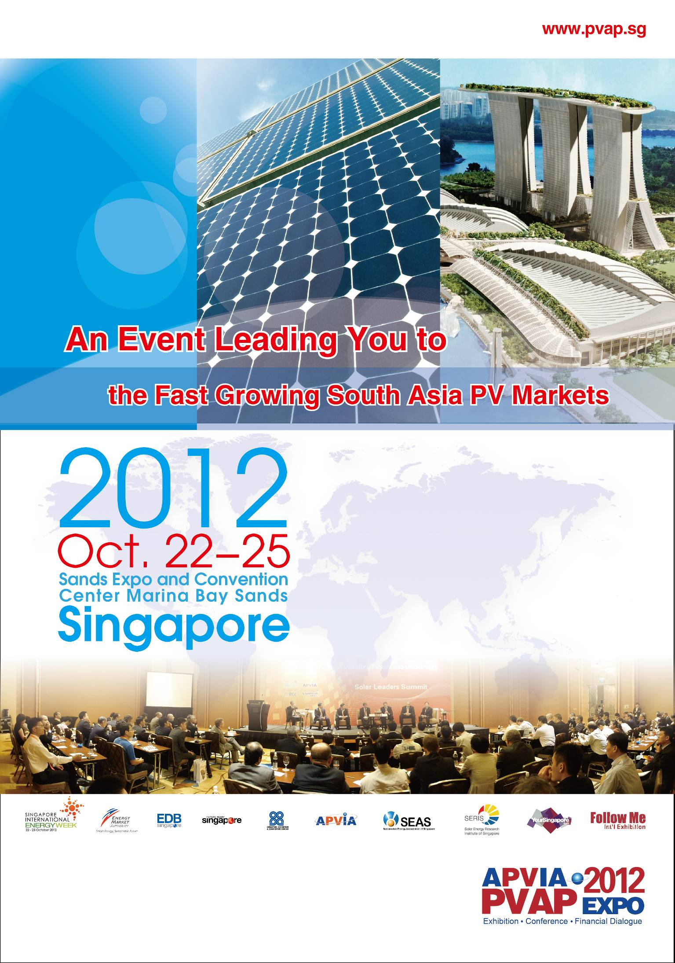

新加坡能源周(SIEW)活动

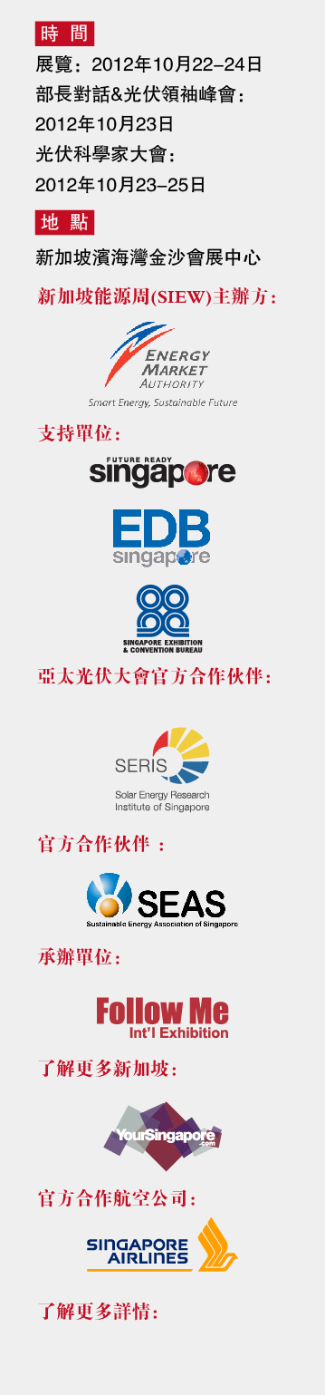

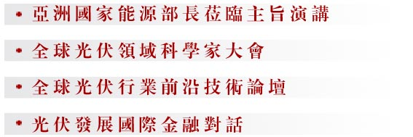

上屆回顧
2011年10月，首次亮相並作為新加坡國際能源周重要活動之一的APVIA (2011) PVAP EXPO在新加坡濱海灣金沙展館盛大開幕。新加坡貿工部李義賢部長出席了開幕式並為亞洲光伏產業協會的成立舉行了隆重的啟動儀式。Suntech CEO 施正榮博士、REC等太陽能巨頭以及來自馬來西亞、菲律賓、印尼、泰國、新加坡、韓國、日本、中國、澳大利亞、中國臺灣、中國香港等國家和地區的光伏企業、行業組織、學術機構的代表均出席了本次盛會。在同期舉辦的科學家大會和光伏領袖峰會中，全球光伏領域最具權威的十大頂尖科學家以及業界領軍人物齊聚一堂，共同探索南亞光伏市場的未來之路，拉開了進軍東南亞市場的的宏偉大幕。
本次展會的圓滿成功，奠定了PVAP作為南亞核心光伏展的基礎，使得PVAP成為加強合作交流，發展領先技術，推動行業迅速成長的核心交易平臺。
南亞市場
南亞國家地處赤道附近，陽光資源豐富，發展太陽能光伏產業有著得天獨厚的自然條件，使其具備成為世界重要光伏市場的良好潛質。南亞國家迫切需要發展太陽能光伏產業，南亞各國政府也提供了非常好的政策環境。南亞正成為大力開拓新市場的全球光伏企業的新目標。而搶灘南亞市場，擁有顯著研發和區域優勢的新加坡是當之無愧的橋頭堡。

參加的必要性
全心打造的APVIA (2012) PVAP EXPO是南亞最值得期待的光伏商業平臺，它將幫助您實現下列目標：
1、獲悉以南亞為重點的南亞各國政府出臺支持光伏產業發展的政策；
2、結識光伏產業的著名學者和業界領袖，結交更多行業人士並建立合作關係；
3、以最快的速度把握南亞光伏新興市場，提高品牌知名度，與南亞和全球光伏買家面對面交流；
4、推出和展示最新行業技術、產品和服務；
5、舉行商業談判和會晤。

APVIA (2012) PVAP EXPO預計規模
12,000平方米展覽面積將展示光伏行業技術及製造的方方面面，包括設備/裝置、材料、電池、工序、生產、集成、以及新興的光伏技術和應用。

www.pvap.sg
品牌推廣和贊助機會
• 太瓦級贊助 (≧80,000元新幣) • 吉瓦級贊助 (≧60,000元新幣)
• 兆瓦級贊助 (≧50,000元新幣) • 特別協辦單位 (≧30,000元新幣)
• 協辦單位 (20,000元新幣)
注：除協辦單位以外的所有贊助方案均由大會指定配套方案（即協辦單位贊助方案）和可選專案（含展位費和廣告費）組成
展位費
光地(36平米起訂)：*會員價：新幣$450 /平米 非會員價：新幣$500 /平米
標準展位(3m×3m，9平米起訂)：*會員價：新幣$5180 /個 非會員價：新幣$5380 /個
標準展位包含的項目：展牆（側面和背面）、地毯、一個垃圾簍、兩盞射燈、一個電源插座、含展商名稱和展位號的楣板、
一張諮詢桌、兩把折椅、展臺搭建和拆卸、展臺每日清潔、基本安全
*會員價的享受物件為亞洲光伏產業協會（APVIA）的會員，以上价格不含新加坡消费税（7%）。
舉辦時間和地點：
會議：光伏科學家大會：2012年10月23-25日
部長對話&光伏領袖峰會：2012年10月23日
地點：地新加坡濱海灣金沙會展中心（三樓）
Sands Expo and Convention Center, Marina Bay Sands, Singapore
展覽：時間：2012年10月22日 – 24日
地點：新加坡濱海灣金沙會展中心（一樓）
Sands Expo and Convention Center, Marina Bay Sands, Singapore
布展：2012年10月20日 09:00-20:00
2012年10月21日 09:00-20:00
展覽：2012年10月22~24日 09:00-17:00
撤展：2012年10月25日 16:00-22:00
參展範圍：
光伏生產設備：矽棒矽塊矽錠生產設備、矽片晶圓生產設備、電池生產設備、電池板/元件生產設備、薄膜電池板生產設備
生產技術及研究設備：光伏電池、光伏相關零部件、光伏原材料、光伏應用產品、光伏工程及系統
聯繫方式：
組委會上海代表處：上海伏勒密展覽服務有限公司（蓋章有效）
地址：上海市中山西路1525號技貿大廈711室 郵編：200235
聯繫人：高 鑫 電話：021-33561095-860 傳真：021-33561089 網址：www.pvag.sg
MSN： 手機：13761835916 Email: gaoxin66k@163.com


將全面參與及組織PV ASIA PACIFIC EXPO

